**OCLUSIÓN INTESTINAL**

|  |  |  |
| --- | --- | --- |
| **POSICIÓN DEL PACIENTE** | **MESA QUIRÚRGICA** | **ACCESORIOS DE MESA/ SEGURIDAD** |
| * Decúbito supino * Almohada/rodete en cabeza | * Alm * Mobilis * Diamond | * 2 Apoyabrazos * Arco de tracción* * Cintas de sujeción |

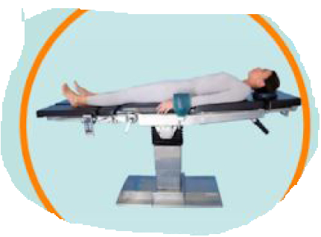

**COBERTURA:**

* Equipo Universal
* Cobertor mesa de mayo

**SUTURAS MECÁNICAS:**

* Guía + carga*
* Echelon 60 + cargas de 60*

**SUTURAS:**

* Ligaduras NRA 0, 2/0
* Ligaduras RA 0, 2/0
* Sutura NRA 0, 2/0 ●
* Sutura RA 0, 2/0 ●
* Monofilamento RA 2/0, 3/0 ●
* Monofilamento loop del 1
* Sutura NRA del 0▼
* Grapadora

**INSTRUMENTAL**

**MATERIAL SUELTO:**

* Batea
* 2 disección s/d
* Cadena
* Terminal largo de B.E.

**CAJAS:**

* Caja de hernia estrangulada o laparatomía

**APARATAJE:**

* 1 Aspirador
* Consola de Bisturí Eléctrico
* Consola sellador de vasos

**MATERIAL FUNGIBLE:**

|  |  |
| --- | --- |
| * Batas * Guantes estériles * Gasas y Compresas * Alforja * S.F. 500cc estéril caliente * Mangos de lámpara * Bisturí eléctrico * 2 gomas de aspiración | * Yankauer * Yankauer multiperforado * Bote AP* * Hoja B 23 * Sellador de vasos* * Alexis L-XL * Blake 19ch * Colector de 400cc |